一、咖啡卡優惠折扣：
1.單次購買符合級距，即可適用。
購買金額 | 單次折扣優惠(內折)
5000~1萬(不含) | 97折
1萬~10萬(不含) | 96折
10萬~20萬(不含) | 95折
20萬~30萬(不含) | 93折
30萬~50萬(不含) | 9折
50萬~100萬(不含) | 88折
100萬以上 | 85折
※例：購買金額10萬元(含)以上，享95折優惠，金額依小數點第一位四捨五入計算。
※統一超商保有咖啡卡交易與否之權利。
二、各區域地址負責窗口與訂購專線：
區域別 |  | 負責人 | 訂購電話 | 分機 | 現金購買服務地址
大台北地區(台北市、新北市) |  | 謝侃儒 | (02)27478711 | 2854 | 台北市信義區東興路65號1樓
大台北地區(台北市、新北市) |  | 吳柏良 | (02)27478711 | 3019 | 台北市信義區東興路65號1樓
大台北地區(台北市、新北市) | 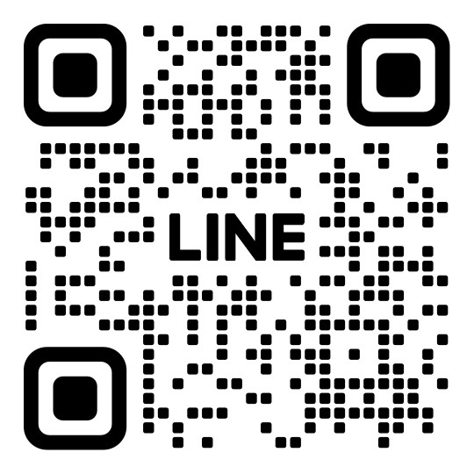 | 林彥佑 | (02)27478711 | 2865 | 台北市信義區東興路65號1樓
大台北地區(台北市、新北市) | 大台北地區快速購買連結 | 陳家榛 | (02)27478711 | 2851 | 台北市信義區東興路65號1樓
大台北地區(台北市、新北市) |  | 莊婷茹 | (02)27478711 | 2861 | 台北市信義區東興路65號1樓
台北市台北市(信義、南港、中正、萬華、大同、內湖、中山、士林、北投、大安)、金門縣 |  | 薛添福 | (02)26628121 | 3852 | 新北市深坑區北深路三段252號2樓
台北市(大安、南港、文山)、新北市、基隆市、宜蘭縣、花蓮縣 |  | 劉文博  陳貞慧 | (02)26629711 | 3617  3618 | 新北市深坑區北深路三段252號2樓
新北市(三重/蘆洲/淡水/林口/泰山/新莊/樹林/板橋/土城/三峽/鶯歌/八里/五股/石門/三芝)、連江縣  *9/24因內部活動，暫停銷售一日，請洽總部或鄰近區域購買， 造成不便之處，敬請見諒 |  | 李自強 | (03)3288711 | 3602 | 桃園市龜山區文化二路183號2樓
桃園市、新北市(林口) |  | 陳宗元  盧虹羽 | (03)4683711 | 3107  3111 | 桃園市八德區廣福路30號5樓
桃園市(龍潭/楊梅)、新竹縣市、苗栗縣、台中(大安/大甲/外埔/后里/神岡/豐原) |  | 江謝玉瑩 王威棋 | (03)5353711 | 3999  3998 | 新竹市北區東大路二段83號2樓
台中市(東/西/南/北/中/北屯/西屯/南屯/太平/大里/烏日/霧峰/石岡/東勢/和平/新社/潭子/大雅/大肚/沙鹿/龍井/梧棲/清水) |  | 謝雅雯  吳怡臻 | (04)25230711 | 1721  1720 | 台中市北屯區崇德路二段416號15樓
彰化縣、南投縣、雲林縣、嘉義縣、嘉義市、台南市(善化區以北) |  | 林雅婷  劉淑如 | (04)23760199 | 3702  2721 | 台中市北屯區崇德路二段416號15樓
高雄左營(含)以北、台南市(善化以南)、澎湖縣 |  | 徐進寶 | (06)2825711 | 3803 | 台南市新市區王甲路11號A棟3樓
 |  | 趙志強 | (06)2825711 | 3805 | 台南市新市區王甲路11號A棟3樓
高雄市、屏東縣、台東縣、花蓮縣玉里鎮以南 |  | 侯妙青 | (07)5331711 | 3630 | 高雄市鹽埕區建國四路175號5樓

